Тестирование по теме "Выборы в Р.Ф.
"ЧАСТЬ «А»
1, Выборы в России - это:
а) форма прямого волеизъявления граждан, осуществляемого в соответствии с Конституции федеральными законами, конституциями (уставами), законами субъектов РФ, уставами муниципа образований в целях формирования органа государственной власти, органа местного самоуправлеш наделения полномочиями должностного лица
б) действия органов государственной власти по назначению кандидатов на выборные должное
в) закрепление путем голосования заранее определенных сотрудников исполнительных органе
2, Отметьте основы российского избирательного права:
а) всеобщее, принципиальное, равное, тайное голосование
б) элитарное, прямое, тайное голосование, всеобщее
в) всеобщее, прямое, равное, открытое голосование
г) всеобщее, равное, прямое, тайное голосование
3. Как называется принцип избирательного права, дающий право голосовать незявиси пола, расы, национальности, отношения к религии, убеждений?:
а) принцип равного избирательного права б) принцип всеобщего избирательного права в) принцип прямого избирательного права
4. Активное избирательное право - это:
а) право избирать
б) право быть избранным
в) право участвовать в избирательных действиях по выдвижению кандидатов
5, Активным избирательным правом обладают лица, достигшие;
а) 21 года б) 16 лет в) 25 лет г) 18 лет
6. Совокупность голосующих граждан называется:
а) электорат б) конгломерат в) корпорация
7. Глава города Красноярска
а) назначается Губернатором Красноярского края
б) избирается населением на выборах
в) избирается из своего состава депутатами Красноярского городского Совета депутатов
8.. Наблюдатель - это;
а) гражданин Российской Федерации, уполномоченный осуществлять наблюдение за среде массовой информации в период избирательной кампании
б) лицо, осуществляющее сбор информации о ходе избирательной кампании по пору»: определенного кандидата или избирательного объединения
в) гражданин Российской Федерации, уполномоченный осуществлять наблюдение за проведением голосования и иной деятельностью комиссии в период проведения голосования
9. Голосование проводится путем:
а) внесения избирателем в избирательный бюллетень любого знака в квадрат, относящи кандидату или списку кандидатов, в пользу которого сделан выбор
б) внесения избирателем в избирательный бюллетень галочки в квадрат, относящийся к канд или списку кандидатов, в пользу которого сделан выбор
в) зачеркивания фамилии, имени и отчества кандидата или наименования избирател объединения, за которого голосует избиратель
г) зачеркивания наименования избирательного объединения (избирательных объединений), п] которого (которых) голосует избиратель

10. Кто из избирателей вправе голосовать вне помещения для голосования (на дому): а) все граждане пенсионного возраста
6} граждане, у которых на иждивении находятся дети в возрасте до 3-х лет
в) граждане, которые не могут самостоятельно по уважительным причинам (по состоянию здорс инвалидности) прибыть в помещение для голосования
11. Может ли избиратель быть исключен т списка избирателей?:
а) может, но только по личному желанию
б) это допускается при наличии официальных документов
в) нет; это не допускается

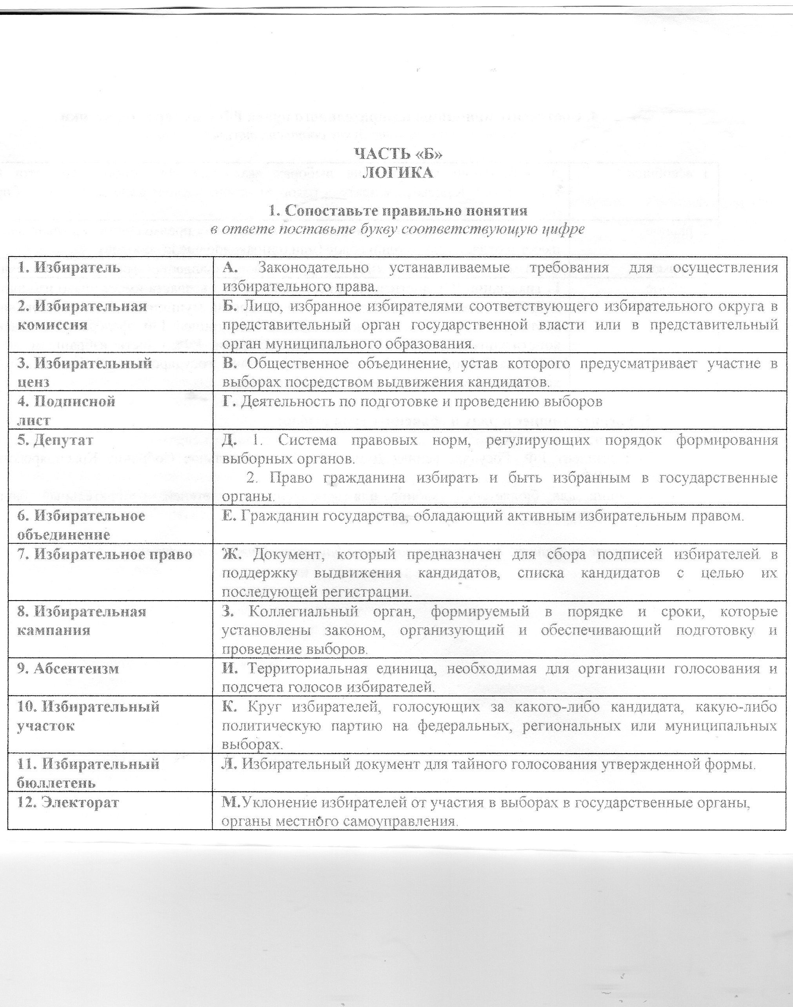

2, Расставьте в логической последовательности стадии избирательного процесса:
а) голосование, подведение итогов, их опубликование
б) выдвижение кандидатов и их регистрация
в) назначение выборов
г) образование избирательных округов
д) предвыборная агитации

